《安全评价报告信息公布表》
机构名称 | 重庆市安全生产科学研究有限公司 |  |  |  |  | 资质证号 |  |  |  | APJ-（渝）-001
委托单位 | 西南管道兰州输油气分公司
项目名称 | 兰成管道与定临高速交叉占压改线工程安全评价报告
项目类别 | ☑预评价 □现状评价 □验收评价 ☑ 其他
所属业务类别 |  | 长输管道
安全评价过程控制情况
安全评价项目管理 | 项目组组长 |  |  |  | 技术负责人 |  |  |  |  |  | 过程控制负责人
安全评价项目管理 | 白建明 |  |  |  | 陈美宝 |  |  |  |  |  | 冯皓
编制过程 | 报告编制人 |  |  | 报告提交日期 |  |  |  | 报告审核人 |  |  |  | 报告审批人
编制过程 | 李俊强 |  |  | 2021.2.3 |  |  |  | 蔡治勇 |  |  |  | 蔡治勇
姓 名 | 认定专业 |  | 安全评价师从业识别卡/证书编号 |  |  |  |  | 注册安全工程师  注册证号 |  |  |  |  | 是否专职
白建明 | 电气专业 |  | 1700000000201198 |  |  |  |  | 19070022131 |  |  |  |  | 否
田祖伟 | 油气储运 |  | 1700000000301781 |  |  |  |  | 55180193956 |  |  |  |  | 是
刘菊梅 | 安全技术及工程、防腐 |  | 1500000000100202 |  |  |  |  | 55080052961 |  |  |  |  | 是
易安柯 | 油气储运 |  | S011053000110193002441 |  |  |  |  | - |  |  |  |  | 是
雷 楠 | 油气储运 |  | S011053000110193002251 |  |  |  |  | - |  |  |  |  | 是
唐 波 | 机械 |  | S011053000110192003004 |  |  |  |  | - |  |  |  |  | 是
赵长军 | 化学工艺 |  | 1700000000300031 |  |  |  |  | - |  |  |  |  | 是
蔡治勇 | 安全工程 |  | 0800000000102949 |  |  |  |  | 55080052964 |  |  |  |  | 是
冯皓 | 化工机械 |  | 1600000000201291 |  |  |  |  | 55130140330 |  |  |  |  | 是
陈美宝 | 材料加工工程、机械 |  | 1500000000100116 |  |  |  |  | 55090076429 |  |  |  |  | 是
项目简介 | 项目简介：  甘肃公航旅集团承建的定西-临洮高速公路，于2018年底完成了线路设计并分段开始放线施工，2019年3月高速公路在放线过程中发现公路原始测量数据有误，待建定临高速临洮东立交特大桥收费广场东北角约500m2区域占压兰成管道K110+900m~K111 +026m处，长约126m。由于定临高速公路隧道施工早于桥梁、道路建设，隧道出口位置已无法调整，作为连接隧道的临洮东立交特大桥及收费广场位置也因此不能调整，导致此段高速公路建设不符合《关于规范公路桥梁与石油天然气管道交叉管理的通知》（交公路发（2015）36号文）第三条、《输油管道工程设计规范》GB 50253-2014中4.1.6条第四款及《中华人民共和国石油天然气管道保护法》第三十条第三款要求。为配合定西-临洮高速公路建设，因此需要对兰成原油管道占压部分进行改线。  现场勘察照片：  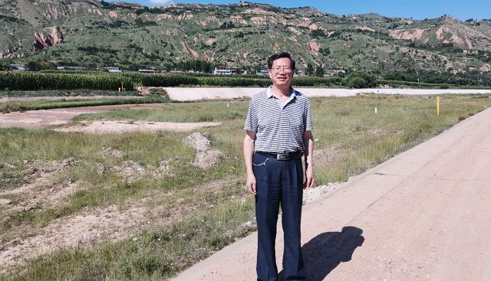
现场开展工作情况 | 勘验人员 |  | 勘验时间 |  |  |  | 勘验任务 |  | 勘验中的问题
现场开展工作情况 | 白建明 |  | 2020.8.1 |  |  |  | 了解项目现场实际情况，实施项目危险性分析 |  | 无
现场开展工作情况 | 李俊强 |  | 2020.8.1

